**多机版手机菜单UI交互**

**项目名称：****多功能版本咖啡机**

**(版本v1.0.0)**

**制作人:陈智孟**

**2018年7月26日**

**Visio 流程图：**

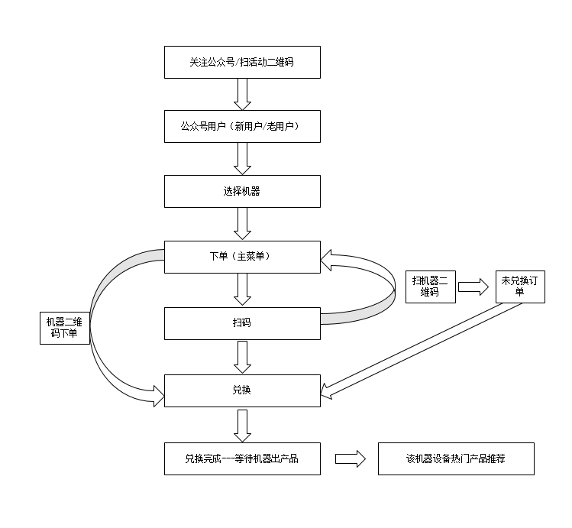

用户下单流程

**公众号页面菜单入口**

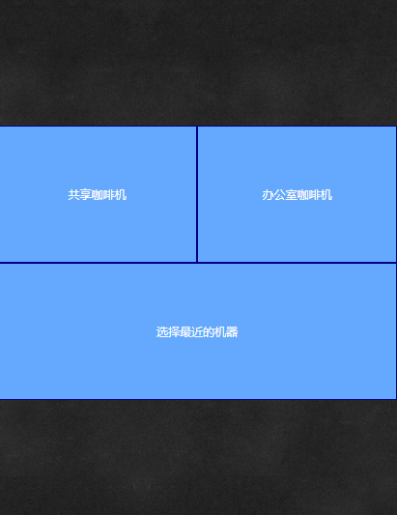

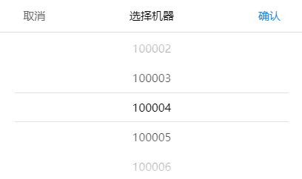

① 共享咖啡机 → 选择机器

② 办公室咖啡机 → 选择机器

③ 选择附近的机器

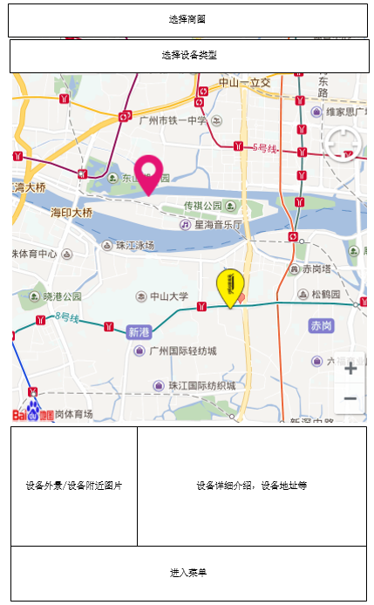

选择附近的机器

**用户下单完成/存在未对换订单：**

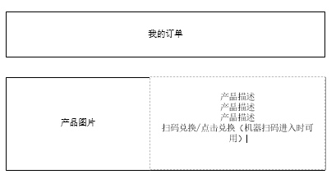

**用户下单完成/存在未对换订单的订单详情页面：**

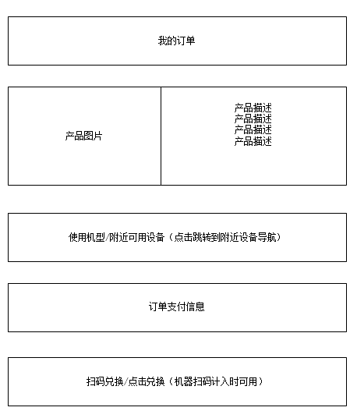

**用户等待产品出品：**

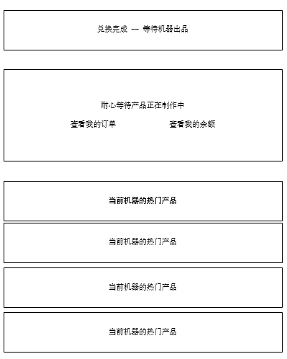

**用户未兑换订单：**

